**Выполнил: Суворов Александр МП-301.**

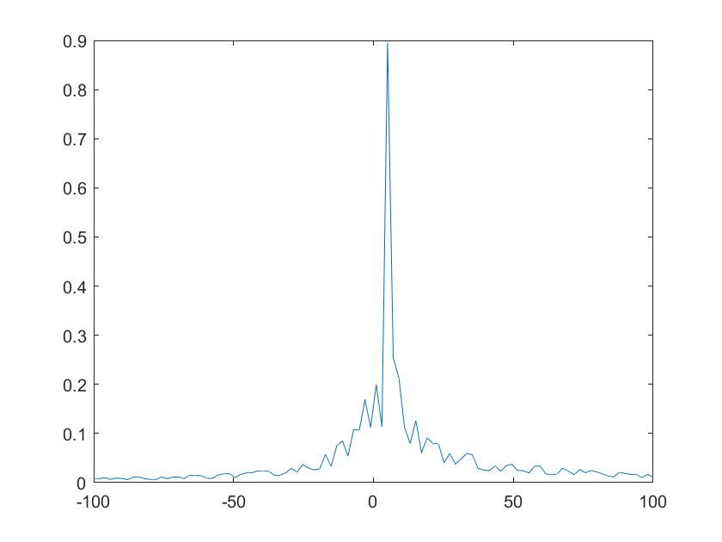

>> b=-5;

>> x=linspace(-100,100, 100);

>> y = (1+sin(b^3+x.^3).^2)./(b^3+x.^3).^(1/3);

>> plot(x,y)

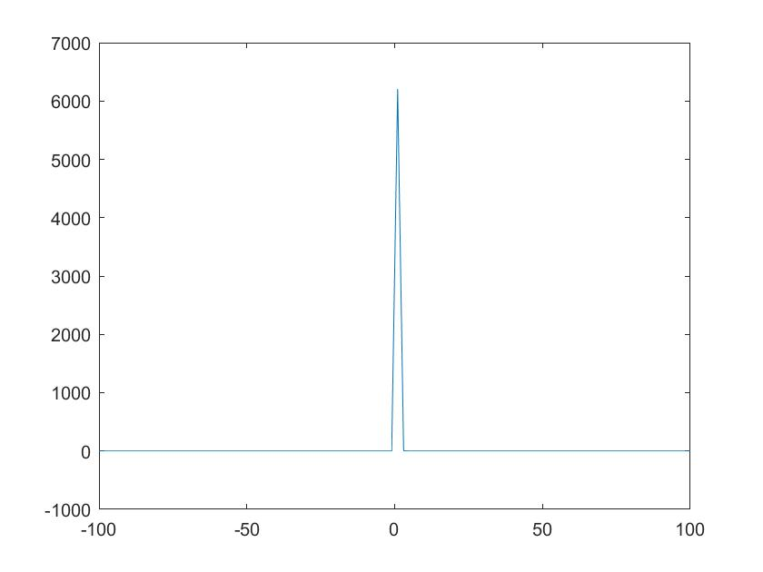

>> x=linspace(-100,100, 100);

>> b=-5;

>> a=3;

>> y=((a*x+b).^(1/3))./(log(x).^2);

>> plot(x,y)

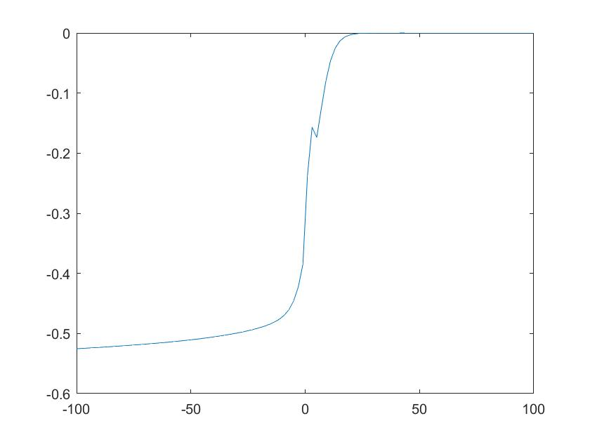

>> x=linspace(-100,100, 100);

>> b=-5;

>> a=3;

>> y=(1+log(x/a).^(1/3))./(b-exp(x/a));

>> plot(x,y)

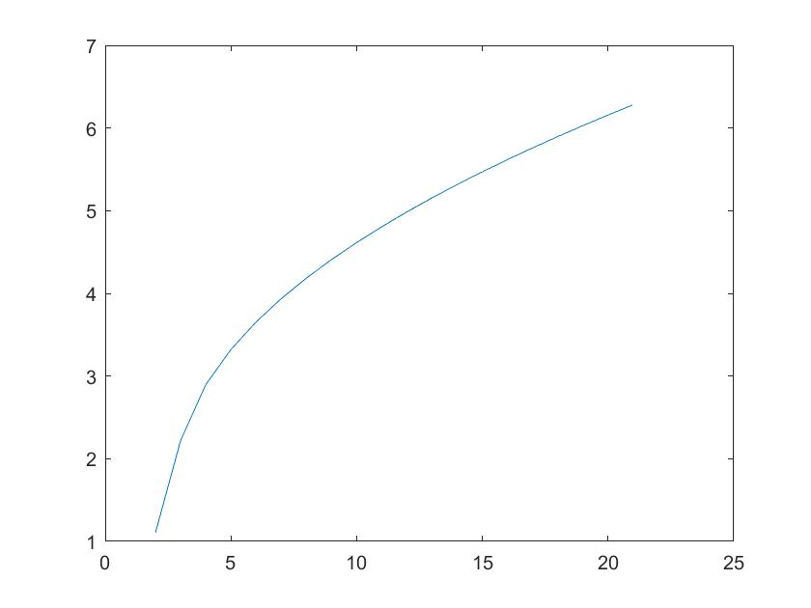

>> x = [0:1:20];

>> y=(abs(x.^2-2.5)).^(1/4)+(log(x.^2)).^(1/3);

>> plot(y)